**实验报告**

姓名：szx 专业：电子科学与技术 学号：3210000000

课程名称： 信息与电子工程导论 任课老师：周成伟

实验名称：基于Multisim的三极管仿真实验 实验日期：2022.3.19

**1 实验目的和要求**

* 1. **实验目的**

1. **学习使用Multisim的基本设计及仿真操作**
2. **学会三极管仿真操作**
3. **学会用估算法、万用表计算静态工作点**
4. **学习使用虚拟IV测试仪**
5. **学习使用虚拟示波器**
   1. **实验要求**
6. **应用估算法估计三极管的静态工作点，在电路中接入万用表进行仿真测量静态工作点，并进行比较**
7. **用虚拟IV测试仪测试三极管输出特性曲线簇，并观察静态工作点的位置**
8. **用示波器观察输入、输出信号波形并测量电压发昂达倍数**

**2 实验原理**

**三极管是一种双极结型半导体三端器件，其内部有两个背靠背排列的 PN 结。当这两个 PN 结加上不同极性、不同大小的偏置电压时，三极管将呈现不同的特性和功能。三极管作为电子系统放大电路最重要的组成器件，其输入、输出伏安特性是分析计算增益、输入电阻、输出电阻、频率响应等整个电路性能的依据和基础。**

**根据双极型晶体管共发射极接法的输出特性，截止区时，输出集电极电流 ic 几乎为零，晶体管没有放大能力。而在饱和区时，不同取值的ib和Vce，对应的输出特性曲线几乎重合，说明 ic几乎不受ib的控制，只随着Vce的增大而增大。只有在放大区时，ic=βib，晶体管具备放大能力。在最开始选择晶体管直流工作状态时，必须保证 晶体管工作于放大区。主要包括选择合适的 Ib 和 Vce。选定的直流工作状态，称为直流工作点，也称为静态工作点，静态是指放大器没有交流输入信号时放大电路的直流工 作状态，通常用 Q 表示，对应的直流参数增加字母 Q 作为下标，如直流工作点对应的基极电流记为Ibq，集电极­发射极电压记作Vceq。**

**3 实验内容**

1. **从Multisim的库中调出相应元器件**
2. **连接元器件组成电路**
3. **设置元器件参数**
4. **根据参数估算三极管的静态工作点**
5. **调用三个万用表，在对应位置连入**
6. **仿真并运行**
7. **读取万用表读数**
8. **计算静态工作点，并与估算值进行比较**
9. **去掉万用表，连接示波器，重新仿真并运行**
10. **读取数据，计算电压放大倍数**
11. **创建新电路，调用三极管和IV测试仪**
12. **仿真并运行**
13. **观察静态工作点位置**

**4 实验结果和分析**

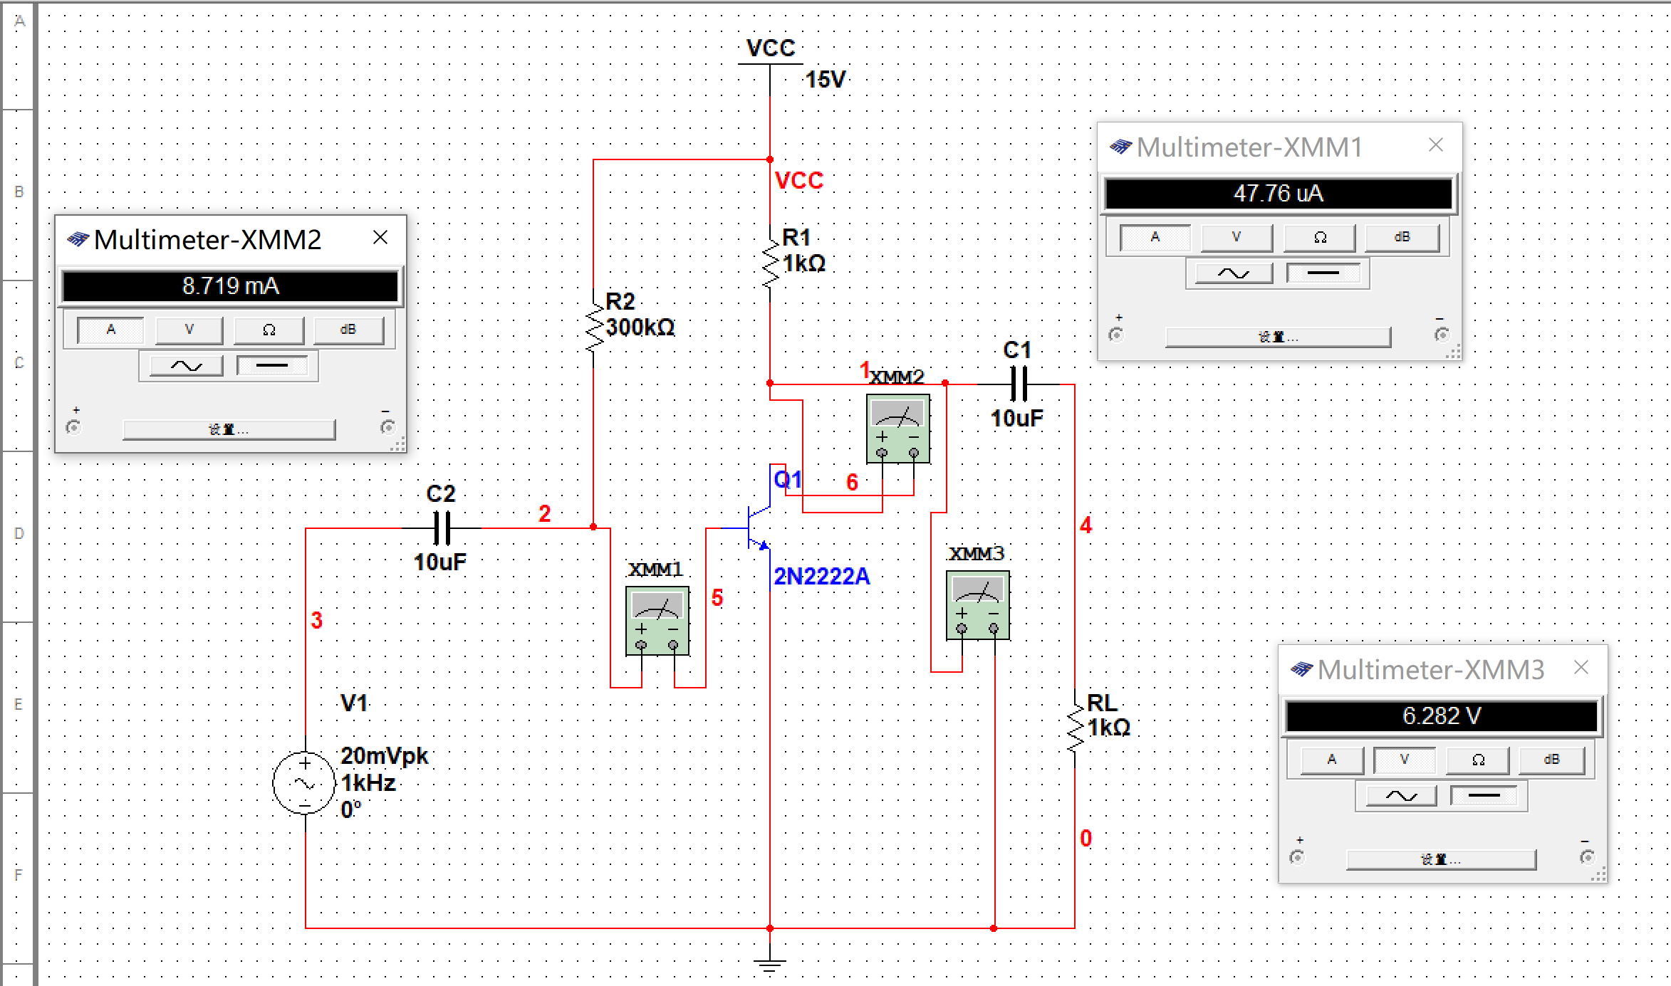

**I1=47.76uA, V=6.282V, I2=8.719mA**

**β=182.6**

**估算法：I1=(Vcc-0.7)/R2=47.67uA, i2=βI1=8.704mA, V=Vcc-I2R1=6.296V**

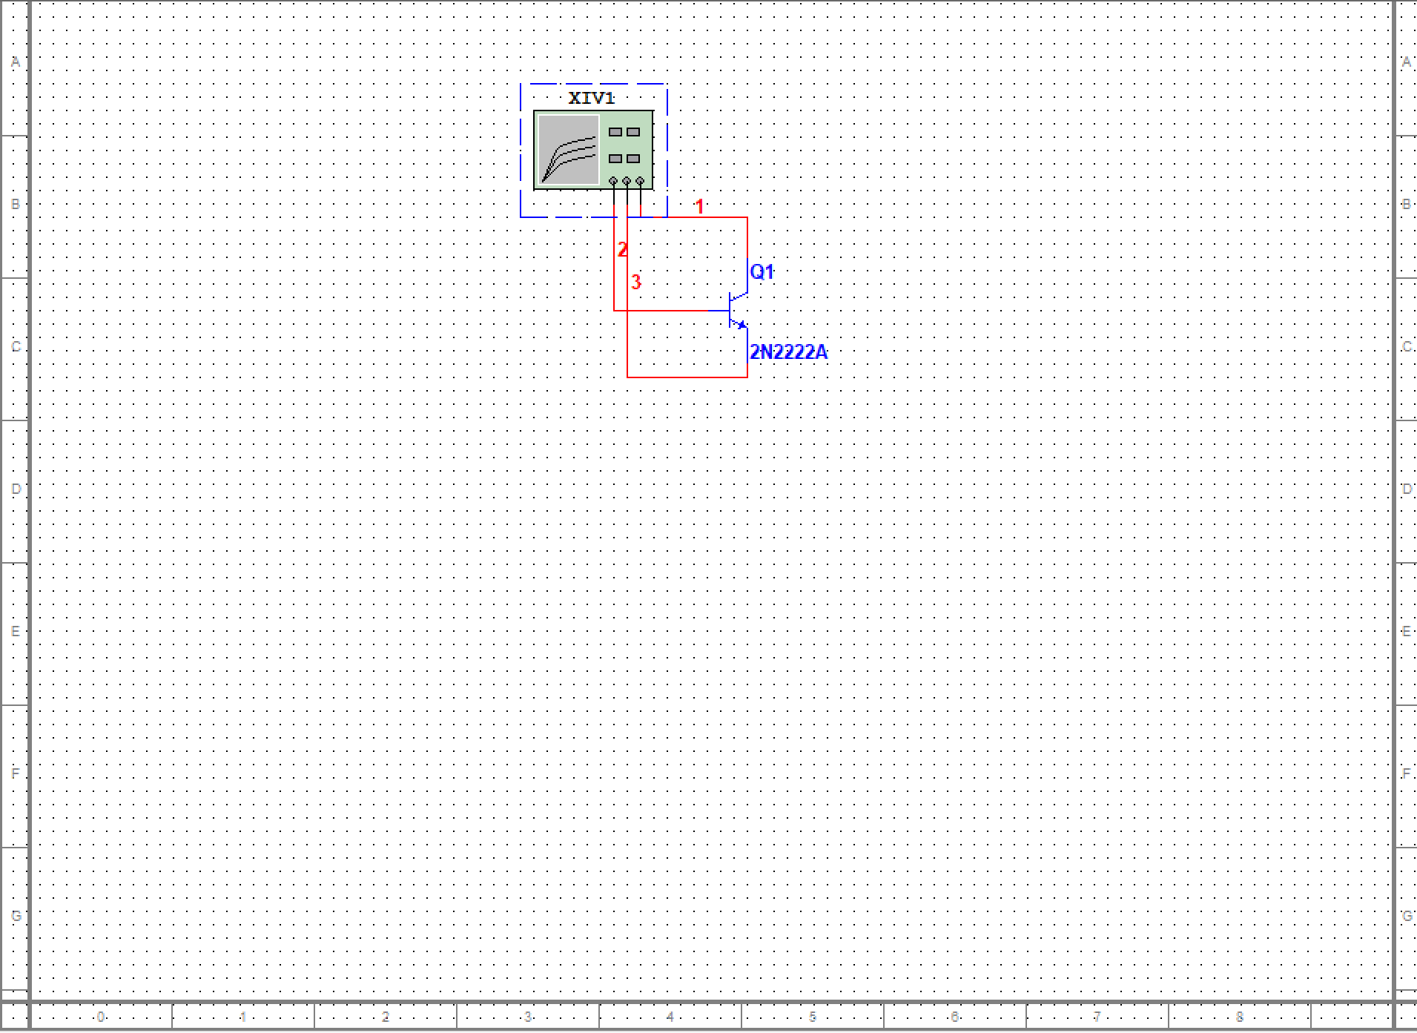

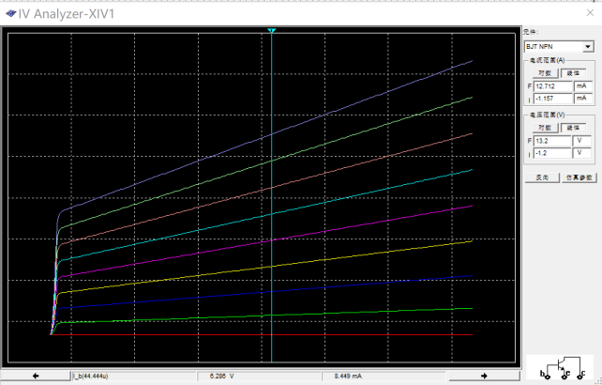

**静态工作点如图**

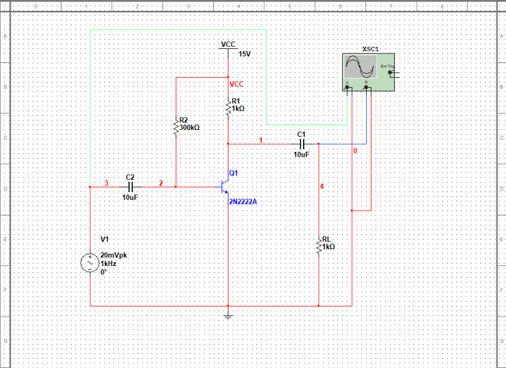

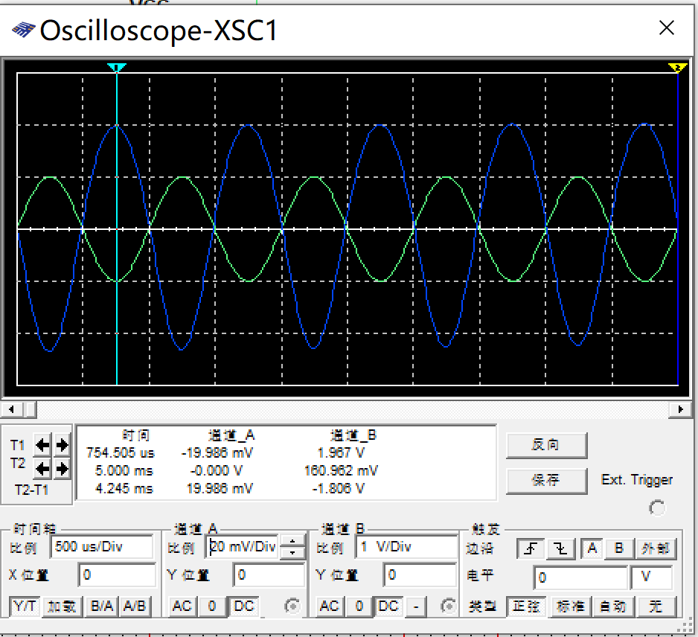

**示波器图像如图**

**β=1.967/19.986*10**3=98.42**

**5 实验结论**

**通过估算法和万用表测量的静态工作点基本相同**

**从IV测量仪得到的静态工作点在放大区，是竖线和最上面一条曲线的交点**

**通过示波器的读数可以得到电压放大的倍数**